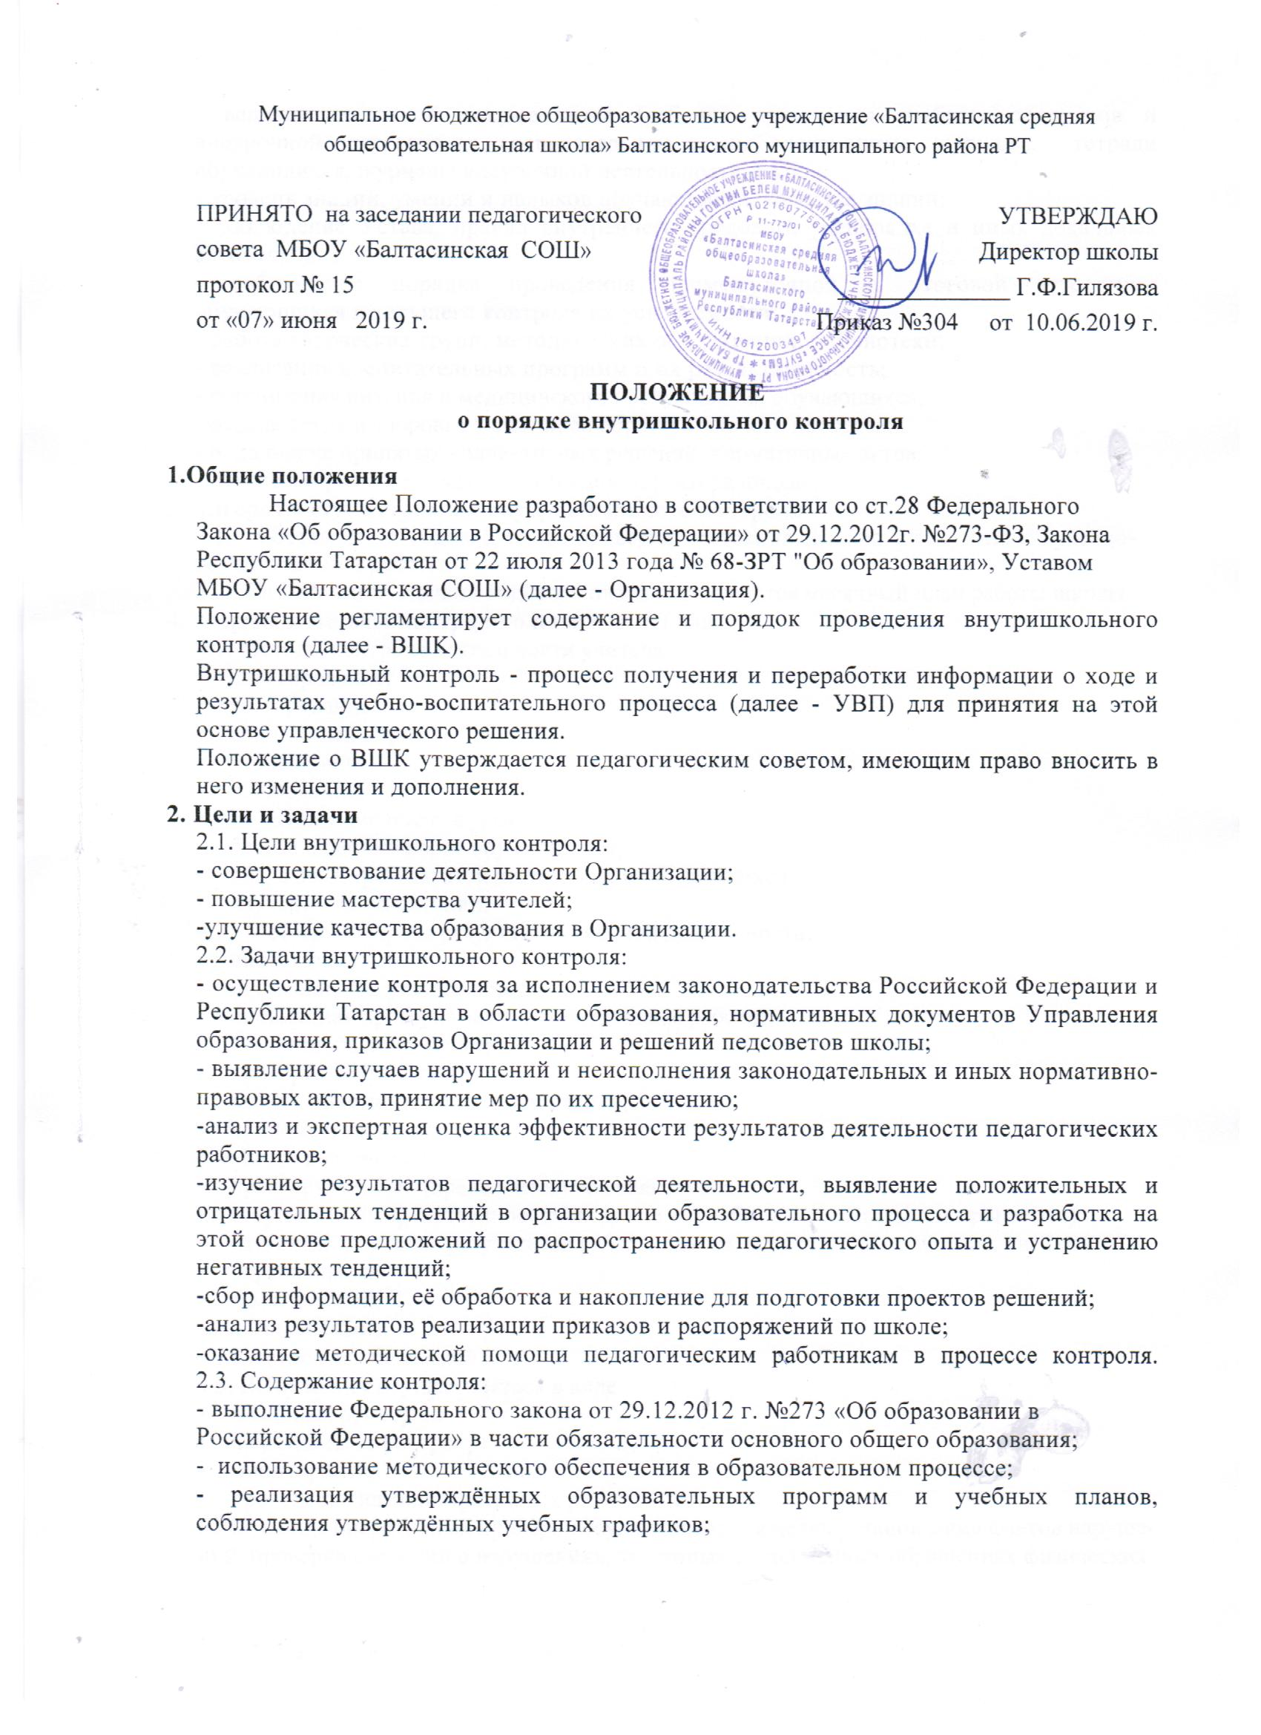

- ведение школьной документации (рабочие программы учебных предметов и внеурочной деятельности, воспитательные планы, электронные журналы, тетради обучающихся, журналы внеурочной деятельности и т.д.);
- уровень знаний, умений и навыков обучающихся, качества знаний;
- соблюдение Устава, правил внутреннего трудового распорядка и иных локальных актов школы;
- соблюдение порядка проведения промежуточной и итоговой аттестации обучающихся и текущего контроля их успеваемости;
- работа творческих групп, методических объединений, библиотеки;
- реализация воспитательных программ и их результативность;
- организация питания и медицинского обслуживания обучающихся;
- охрана труда и здоровья участников образовательного процесса;
- исполнение принятых коллективных решений, нормативных актов;
- другие вопросы в рамках компетенции директора школы.
3. Алгоритм осуществления внутришкольного контроля
3.1. Составляется годовой план проверки состояния дел во всех звеньях учебно-воспитательной работы.
3.2. На основании единого годового плана составляются месячный план работы школы.
4. Формы и методы внутришкольного контроля
4.1. Методы контроля деятельности учителя:
• анкетирование,
• тестирование;
• социальный опрос;
• мониторинг;
• наблюдение;
• изучение самоанализа уроков;
• беседа о деятельности обучающихся;
• обсуждение результатов деятельности обучающихся;
• изучение документации.
4.2. Методы контроля результатов учебной деятельности:
• наблюдение;
• письменный и устный опрос;
• письменная проверка знаний (контрольная работа);
• комбинированная проверка;
• проверка документации;
• беседа, анкетирование, тестирование;
• хронометраж и другие.
4.3. Виды и формы ВШК :
• предварительный (предварительное знакомство)
• текущий (непосредственное наблюдение за учебно-воспитательным процессом);
• итоговый (изучение результатов работы школы, педагогов за полугодие, учебный год).
• персональный;
• тематический;
• комплексный;
• классно - обобщающий;
4.5. ВШК может осуществляться в виде
• плановых проверок;
• оперативных проверок;
• мониторинга;
• проведения административных работ.
ВШК в виде оперативных проверок осуществляется в целях установления фактов нарушений, проверки сведений о нарушениях, указанных в письменных обращениях физических и юридических лиц, а также в целях урегулирования конфликтных ситуаций в отношениях между участниками образовательного процесса.
ВШК в виде мониторинга предусматривает сбор, системный учет, обработку и анализ информации об организации и результатах образовательного процесса для эффективного решения задач управления качеством образования.
ВШК в виде административной работы осуществляется директором или его заместителем по учебной работе с целью проверки успешности обучения в рамках текшего контроля успеваемости и с целью промежуточной аттестации обучающихся.
4.6. Правила ВШК:
• ВШК осуществляет директор школы или по его поручению заместители по учебной, воспитательной работе, руководители методических объединений, другие специалисты.
• В качестве экспертов к участию в контроле могут привлекаться сторонние (компетентные) организации и отдельные специалисты.
• Директор издаёт приказ о сроках и цели предстоящей проверки, устанавливает срок предоставления итоговых материалов и план - задание, которое определяет вопросы конкретной проверки и должно обеспечить достаточную информированность и сравнимость результатов контроля для подготовки итоговой справки по отдельным разделам деятельности школы или должностного лица.
• Продолжительность тематических или комплексных проверок не должна превышать 20 дней с посещением не менее 5 уроков, занятий и других мероприятий.
• Эксперты имеют право запрашивать необходимую информацию, изучать документацию, относящуюся к предмету контроля.
• При проведении планового контроля не требуется дополнительного предупреждения учителя, если в месячном плане указаны сроки контроля. В экстренных случаях директор и, его заместители по учебной, воспитательной работе могут посещать уроки учителей школы без предварительного предупреждения.
• При проведении персональных проверок педагогический работник предупреждается не менее чем за 1 день до посещения уроков или мероприятий.
4.7. Основания для проведения контроля:
• заявление педагогического работника на аттестацию;
• плановый контроль;
• проверка состояния дел для подготовки управленческих решений,
• обращение физических и юридических лиц по поводу нарушений в области образования.
4.8. Результаты проверки оформляются в виде аналитической справки, справки о результатах внутришкольного контроля, доклада о состоянии дел по поверяемому вопросу или иной формы, установленной в школе.
4.9. Итоги внутришкольного контроля озвучиваются в рамках производственных совещаний, заседаний педагогического Совета школы, в рамках индивидуальных собеседований с администрацией, педагогами, учащимися, родителями, при совещаниях при директоре или заместителях директора.
4.10. Директор школы по результатам BШK принимает решения:
• об издании соответствующего приказа;
• об обсуждении итоговых материалов контроля коллегиальным органом;
• о проведении повторного контроля с привлечением определённых экспертов;
• о привлечении к дисциплинарной ответственности работников;
• о поощрении работников;
• иные решения в пределах своей компетенции.

